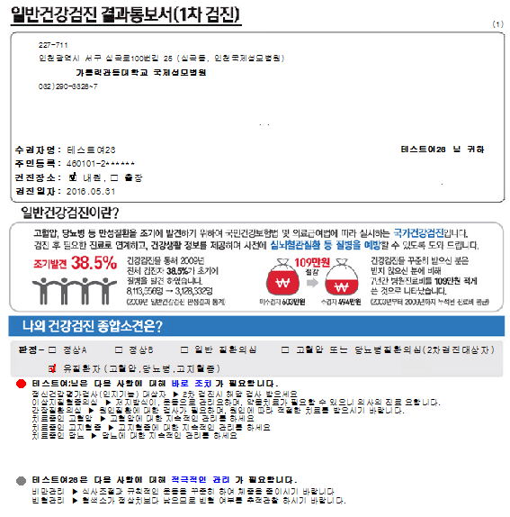
결과통보서 판정부분에 정상A와 다른 상위판정이 동시에 해당되면 상위판정만 네모칸에 체크되게 헤달라는 요청->정상A만 체크해제되고 다른 정상B나 일반질환의심, 고혈압또는 당뇨병질환의심(2차검진대상자),유질환자 판정은 그대로 체크되게 해달라는 요청이었어요. 정상A랑 다른 판정이 같이 해당되면 정상A만 네모칸에 체크해제되고 나머지 다른 판정은 그대로 네모칸에 체크되면 됩니다.

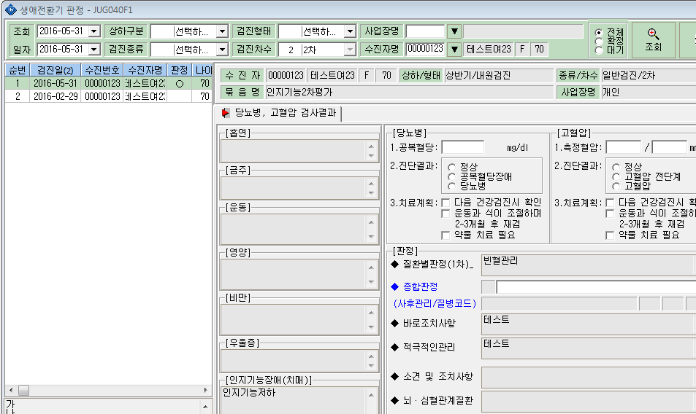

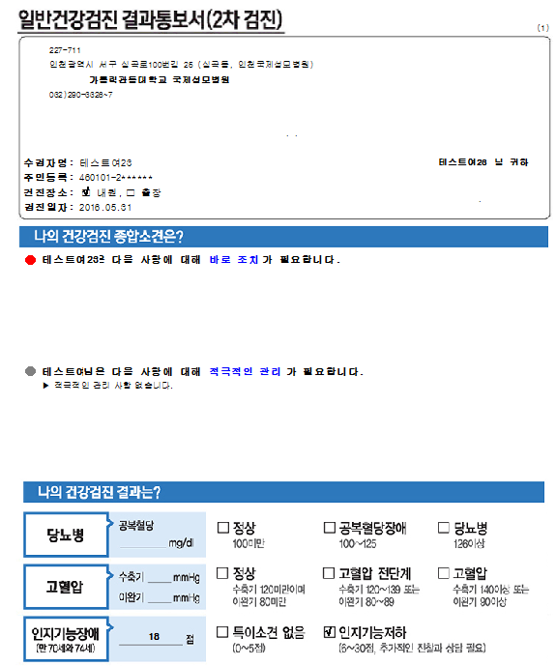
해당내용이 안붙어요
2차 검진의 경우 바로조치나 적극적인 관리사항이 없으면 이 멘트가 아예 안나가게 해주세요
결과수치 수정해주세요
100이하
101~125
수축기 120이하이며,
이완기 80이하
수축기 121~139또는,
이완기 81~89이하
ㅊ

밑의 내용들은 4/28일에 올렸던 내용들입니다.(일반검진 생활습관관련,일반검진 결과판정-자동판정관련) 언제 확인가능할까요?
